遥感数字图像处理期末材料
遥感的考试题型是判断题、选择题、问答题（1题）内容是上课讲过的，特别是第一张课件（基本概念）
一、填空
1、"Add Channels"的作用：增加空通道
"Delete Layers"的作用：删除层
"Create LUT Segment"的作用：创建直方图查询表段
"Add MetaData"的作用:增加元数据
该窗口的上一级菜单是：Edit
- PCI遥感影像处理软件采用的数据扩展名为：pix
它包括CHANNEL与SEGMENT两部分。
其中CHANNEL包括四种数据类型，分别是8U,16S,16U以及32R。
SEGMENT可分为多种，其中Ground Control Point Segment称为控制点段，Georeferencing称为投影坐标段。它始终位于第一段。
- Landset-7全色波段的波长是0.515~0.90微米，多光谱波段的地面分辨率为：30米
- SPOT-4多光谱地面分辨率为20米
- 全色波段的分辨率为10米
- ETM+图像中波长范围0.45~0.52微米，称为蓝光波段。
对水体穿透力强，对叶绿素与叶色素浓度反映敏感
波长范围063~0.69微米，称为红光波段。是叶绿素的主要吸收波段。波长2.08~2.35微米，称为中红外波段。
- 基于最小距离分类法的遥感影像像元分类属于监督分类。基于K-means算法的影像像元分类属于非监督分类，基于ISODATA算法的影像像元分类属于非监督分类。
- PCI遥感图像处理模块GCPWorks的功能主要包括两种，分别是几何校正，镶嵌。
- 影像的分类包括监督分类与非监督分类，分类的实质是把像元点划分为若干区域（子空间），每个区域相当于训练场，即位于这一区域内的像元点归属于同一类。
- landsat-5号卫星TM影像的地面分辨率为**30米**（第6波段为120米），
1999年4月15日发射的landsat7采用了 ETM+全色波段（0.5-0.9微米）
分辨率为**15**米，并改进了热红外的空间分辨率（60）米。
spot-4图像多光谱地面分辨率为**20米**，全色分辨率为**10**米

- 判断题
- USGS是美国国家航空航天局的英文简称，AOI称为感兴趣区。（F）
（美国地质调查局（USGS）隶属美国内政部，是美国内政部八个局中唯一的科学信息与研究机构。）
- 虽然不同波段遥感图像波谱信息的内容有很大差别，但也还是有很大一部分波谱信息是重叠的。（T）
- LUT称直方图查视表。用于记录影像的明暗状况及对比度等信息。（T）
- 最小距离分类法属于非监督分类，其精度取决于像元光谱相似系数。（F）
- Quick Bird影像的空间分辨率是1m，而IKNOS影像的空间分辨率达到0.62m。（F）
（快鸟0.61m，IKNOS优于1m）
- BIL是一种按照一个波段所有扫描行的数据组成一个PCI图像文件，各波段的图像数据文件按顺序排列。（T）
- 遥感图像的信号量取决于图像的灰度等级的数目以及像元的大小。（T）
- MODIS称为中分辨率成像光谱仪，它是搭载在Aqua卫星上的传感器。（T）
- 目前一般的地球资源卫星如Landset、Spot上的传感器不同，不提供水汽和气溶胶数据，所以较难精确地面大气校正。（T）
- 上图精度为4平方微米，制图比例尺为1：50000，像元地面分辨率为30米，则需要去掉的小图斑包含的像元数据为20个像元。（）
- 图像校正是顺从具有畸变的图像中心消除畸变的处理过程。消除几何畸变的叫几何校正，消除辐射量失真的叫做辐射校正。（T）
- Hue称为色调，表示光的颜色，它决定了光的波长，例如自然界中的七色光谱分别对应着不同的色调，而每种色调又分别对应着不同的波长。（F）
（色调决定于光的波长）
- 电磁波谱中的遥感波段应当选择在相应的大气窗口范围。（T）
- SPOT-4卫星上的HRV称为低分辨率可见光扫描仪，其多光谱，地面分辨率为20米。（F）
（123搭载HRV，可采集3个多光谱波段（20m）和1个全色波段（10m）。spot4搭载HRVIR，可采集4个多光谱波段（20m）和1个单色波段（10m））
- 遥感图像分类的理论依据是相同地应的像元光谱上的内存在相似性，分类就是将相似的像元合并，将不相似的像元分开。（T）

T 1、直方图检查，在训练区选取界面选择要检查的类，直方图图形面板将显示该类用来分类的各通道的直方图
如果直方图是单峰正态分布，则分类结果较好。如果是双峰分布，则该类可分出多类。
T 2、目前一般的地球资源卫星如landsat、spot上的传感器不能提供水汽和气溶胶数据，所以较难精确地做大气校正。
T 3、NASA是美国国家航空航天局的英文简称。
T 4、傅立叶变换是遥感数字图像处理的重要工具。
T 5、K-L变换也叫主成分分析，是在统计特征基础上的多波段正交线性变换，它是遥感影像处理中最常用的一种变换算法。
T 6、遥感图像是通过亮度值的差异及空间变化的表示不同地物的差异。
T 7、遥感影像分类的实质是把多维特征空间划分为若干子空间，每个子空间相当于一类。
F 8、最小距离分类法是非监督的分类方法之一，其精度取决于相似系数。
F 9、quickbird影像的空间分辨率是一米，而IKNOS影像的空间分辨率达到0.62米
T 10、BIL是一种按照一个波段所有扫描行的数据组成一个图像文件，各波段的图像数据文件按顺序排列。
（BIL按波段行交叉，BSQ按波段顺序，）
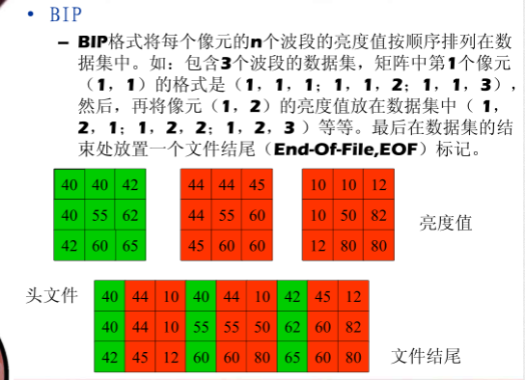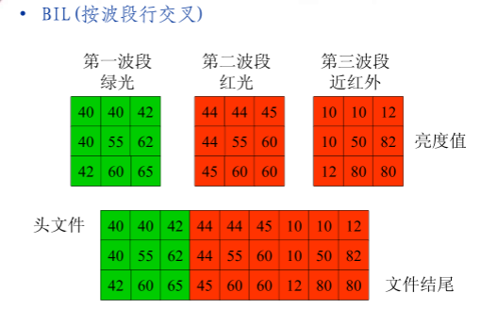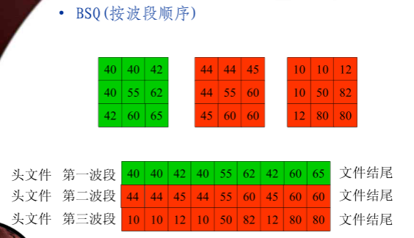
三种CCT格式各有优缺点。
BIP格式便于从整幅图像中提取小的子区。因为一个子区往往是在一、二条带之内，可以很快从磁带上找到和读入所需的数据，另外，像元对的波段交叉便于作多维波谱向量的处理运算和模式识别及分类，数据结构过于复杂，而且不能直接用来显示各波段的影像(需经磁盘或内存缓冲)。
BSQ是记录多波段数据的最简单的格式，最便于单波段的选取和处理，如可直接将CCT影像数据恢复成像(不需磁盘或内存缓冲)、但对计算机自动分类识别并不方便。
BIL格式也具有类似BIP的优点，而且记录方式更为简单，易于格式转换。其优点介于BIP和BSQ之间。事实上，以上三种格式可以相互转换，用户可以根据自己不同的处理需要自行转换。
F 11、图像的亮度是没有经过量化的辐射值，每个像元的亮度值代表该像元中地物的平均辐射值。
F 12、人眼能直接感觉红、绿、蓝颜色的比例，能通过三原色混合比例定义不同的色彩。
T 13.伪彩色变换增强是由输入的亮度图像，通过三个独立的数学变换，产生红、绿、蓝三个分量的图像，再合成一个伪彩色图像
T 14、一般把能真实反映或近似反映地物本来颜色的图像叫做真彩色图像。
T 15、直方图是对图像每一亮度间隔内像元频数的统计。

- 简答题
- 什么是监督分类？什么是非监督分类？两者的区别是什么？P226
（1）监督分类是在已知类别的训练场上提取各类别训练场样本，通过选择特征变量，确定判别函数或判别式，进而把图像中的各个像元划归到各个给定类的分类中。
（2）非监督分类是在没有先验类别知识（训练场地）的情况下，根据图像本身的统计特征及自然点群的分布情况来划分地物类别的分类处理。
（3）两者的最大区别在于监督分类首先给定类别，而非监督分类则由图像数据本身的统计特征来决定。

- 什么是后分类处理？P286
在遥感图像分类中，由于混合像元的存在及其分类算法是针对每个像元独立进行的结果分类图像中出现一大片同类地物中夹杂散点分布的异类地物的不一致现象，可通过平滑处理来减少或消除类别噪声的影响。

- 什么叫影像增强，有哪些增强方式？
图像增强是突出图像中的有用信息，扩大不同影像之间的差别，从而提高对图像的解译和分析能力的一种数字图像处理方式。有反差增强、空间滤波、频率滤波、代数运算增强、彩色增强。

- 什么是影像融合？试举例说明。
图像融合是将两个或者两个以上的传感器在同一时间获取的关于某个具体场景的图像或者图像序列信息加以综合，生成一个新的关于此场景的图像，而这个图像是从单一传感器获取的信息无法得到的。像素级图像融合：将低空间分辨率多光谱图像和高空间分辨率全色图像进行融合，可以得到高空间分辨率的多光谱图像。

- 设想有SPOT-4卫星模型。SPOT-4数据分辨率为10m，试述在pci环境中用1：10000地形图进行影像几何精校正的技术步骤。

- 选择GCPWork模块，在Source of GCPS中要选择Geocoded Image
- 调入待校正的影像和用地形图校正后的影像图。
- 点击Collect GCPS，弹出控制点采集界面，采集控制点。
- 进行盘对盘的校正，点击Perform Registration to Disk
- 点击新建一个输出文件弹出如下窗口，对新建文件进行参数设置，选择输出文件的
通道，选择适当的参数，点击Perform Registration，进行校正。

- 什么是影像的规则裁剪和不规则裁剪？试述在PCI中如何实现利用新校区边界，去掉周边信息，从TM影像中裁剪出校园影像区图。（12分）

规则裁剪即裁剪图像的边界范围是一个矩形，这个矩形可以通过行列号、左上角和右下角两点坐标、图像文件、ROI/矢量文件获取。规则裁剪很简单。
不规则裁剪即待裁剪影像的边界范围是一个任意多边形，这个任意多边形可以是已经存在的完整的闭合多边形区域，可以是一个手工绘制的ROI多边形，也可以是ENVI支持的矢量文件。
不规则裁剪：用ARCINFO的多边形裁剪，第一步将ARCgis中的多年
①规则裁减:选择use image file ,image planes 1)打开imageworks导人要裁减的影象,点击accept and load tools/subset弹出subset file窗口 2)点击file –utility,弹出fileutility窗口,点击tools/subset—subset file 3)分别点击俩个select按扭选择源文件的目标文件 4)选择输出的文件格式,这我们选择tiff6.0格式 5)点击preview按扭,在预览影象区域内移动边框或者在“Upper left”和“lower right”标签下的文本框内输入子区的左上角和右下角坐标。可在之上的文本框内选择其他坐标类型，在此我们选择默认的database corners类型。在selectable layers中选择数据层，单击Add按钮，加入到右边的文本框内。点击subset按钮，即可裁剪出一个子区，点击close完成。
②不规则裁剪：打开Imageworks，导入要裁剪的影像。点击edit--vector，弹出edit vector窗口，点击new layer，创建新层，点击Accept，点击new line，在影像区内画出裁剪范围，点击close line闭合线，点击new point，在影像图上选择一个矢量点，如果点在图形范围内，则将图形内的影像删除，保留图形外的影像。如果点在图形外，则将图形外的影像删除，保留图形内的影像，完成后点击close，在Imageworks菜单上点击tools--Rasterization，在“Algorithm type”下选择polygon（interior point），分别选中三个波段，点击Rasterization，逐个将他们栅格化，点击close，在Imageworks菜单中，点击file--save Images，点击newfile，文件格式选择pcidsk（.pix），通道数输入3个，点击create，分别将原图像中的3个波段存入新建的影像的3个波段中，点击save&close，完成不规则裁剪

- 试举例说明什么是光谱类，什么是信息类，如何综合应用监督分类与非监督分类技术确定一个不熟悉区域影像的最大信息类别数。（13分）
①分类原理：遥感图像分类是根据地物在图像上锁体现的属性差异（如光谱属性、空间属性）按照一定的规则将其划分为若干具有具体意义的类别。
②分类被分成两种类型：信息类和光谱类。
A.信息类：根据用户所感兴趣的从影像的原始光谱数据中识别出的地面覆盖类别。它们包括：农作物类型，植被，或者地质等。
B.光谱类：根据像素间相近的亮度值或光谱特征等进行分类。 是地物类的反映。
比较光谱类和信息类，必须决定已分类的影像数据如何被使用以及光谱类如何转化为信息类。这里又分成两种不同的影像分类方法：非监督分类和监督分类。

